Общий вид схемы размещения рекламных конструкций
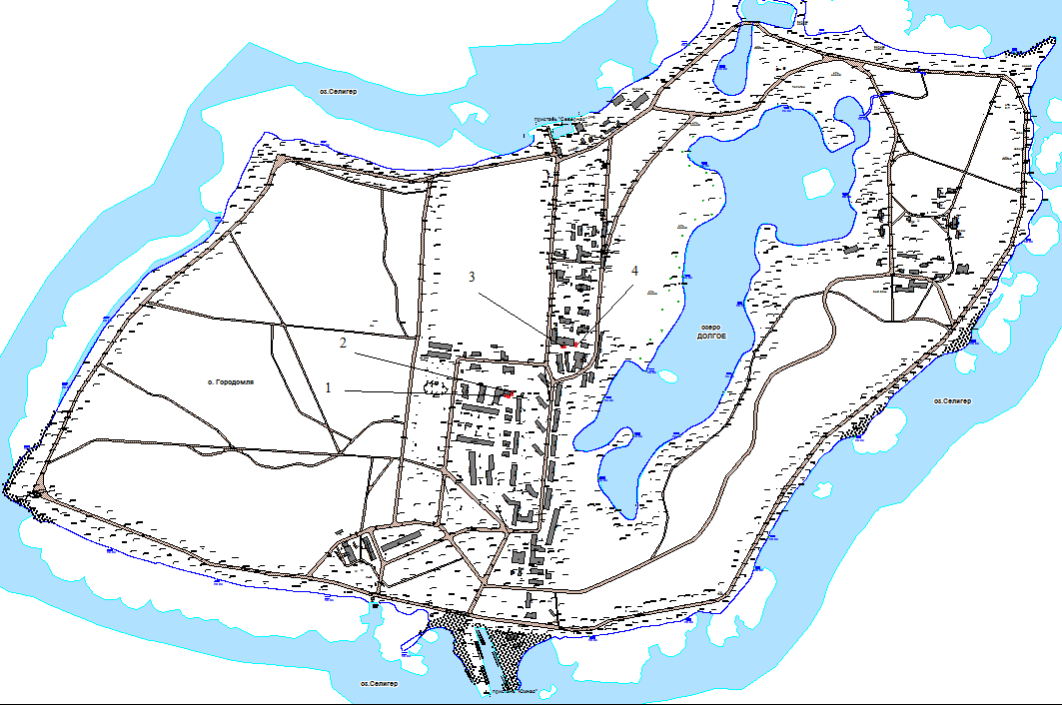
1, 2, 3, 4 – номера мест размещения рекламных конструкций Масштаб 1:10000

